GIBANJE OD 1. DO 4. RAZREDA ( 6.4.2020 – 10.4.2020)

Ker vem, da imate radi igre z žogo, bomo ta teden poizkusili nekaj takšnih igre. A ker žoga ni ravno primerna za v stanovanje, si bomo izdelali svoje žoge. Žoge izdelamo tako, da zmečkate liste iz časopisa ali reklam. Čim bolj jih stisnite, da bodo lepe okrogle. Izdelaj 15 takih žog.
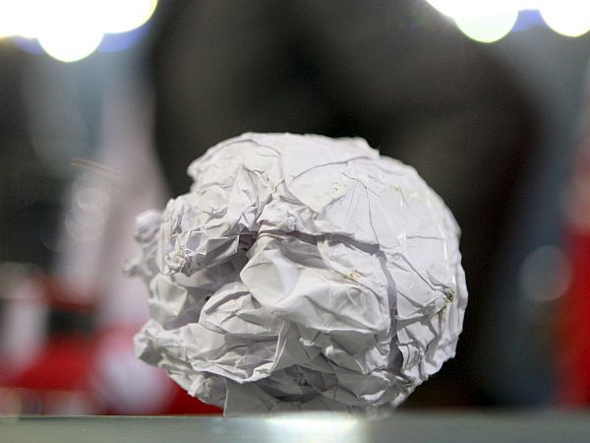

- Igra: MET NA KOŠ

Postavi si koš za smeti (če nimaš koša, lahko uporabiš tudi kuhinjsko posodo). Tvoja naloga je, da se postaviš dva koraka stran od koša in 15 krat zadeneš v koš. Nato se postavi štiri korake stran in moraš 10 krat zadeti. Nato 6 korakov in moraš zadeti 5 krat. Če želiš, se lahko, še bolj oddaljuješ od koša ali pa si med koš in tebe postaviš oviro (na primer stol).
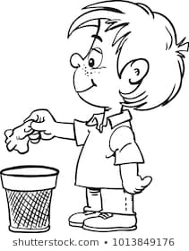

- Igra: NOGOMET

Postavi se štiri korake od vrat in brcaj papirčke skozi vrata. Nalogo si opravil, ko ti je uspelo 10 krat zadeti skozi vrata. Če ti je uspelo, se lahko pomakneš še dva koraka od vrat. Če je tudi to prelahko, si postavi vratarja ( stol ). Če ti res dobro uspeva, pa lahko papirček vržeš v zrak in ga brcneš po zraku skozi vrata.
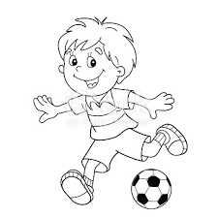

- Igra: SPRAVI PAPIČKE V DOLOČEN PROSTOR

Na tleh si označi prostor, tako da na tla položiš list ( lahko ga pobarvaš ). Če starši pustijo, pa si na tleh lahko označiš prostor z pokrivnim lepilnim trakom ( abdektrak ) velikosti 25 cm. Krat 25 cm. . Papirčke lahko iz določene razdalje kotališ v prostor. Cilj je, da na označenem prostoru ostane vsaj 10 papirčkov.
Za bolj spretne: Papirček moraš z določene razdalje brcnit ravno dovolj močno in natančno, da ostane papirček v označenem prostoru.

OPOZORILO: Na koncu pospravi papirčke in pazi, da kaj ne razbiješ, da ne bo na koncu igre še tek, ko te bodo lovili starši po stanovanji.

